1. **Nama projek**
2. **Design GUI**

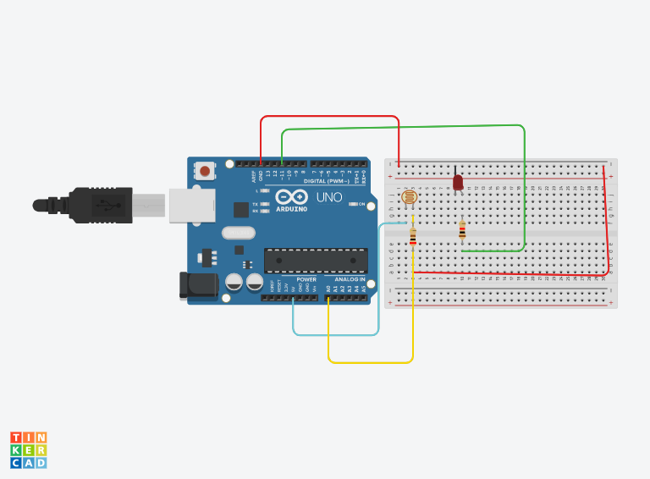

1. **Tabel Komponen**

|  |  |  |
| --- | --- | --- |
| No. | Nama Komponen | Keterangan |
| 1 | Arduino R3 | U1 |
| 2 | Resistor | R1,R2,R3,R4 |
| 3 | LED | D1,D4,D3,D4 |

1. **Source Code**

|  |
| --- |
| int value=0;  void setup()  {  Serial.begin(9600);  pinMode(11, OUTPUT);  pinMode(A0, INPUT);  }  void loop()    {    value= analogRead(A0);    if(value<10)  {  digitalWrite(11, HIGH);  Serial.println("Light ON");  Serial.println(value);  }  else  {  digitalWrite(11, LOW);  Serial.println("Light OFF");  Serial.println(value);  }  } |

1. **Breakdown Source Code**

|  |
| --- |
| int value=0; |

Source Diatas ditujukan untuk membuat variabel global yang diletakkan diatas fungsi *void setup*{} yang berupa deklarasi bahwa nilai pembacaan sensor 0

|  |
| --- |
| void setup()  {  Serial.begin(9600);  pinMode(11, OUTPUT);  pinMode(A0, INPUT);  } |

Source diatas ditujukan untuk mendeklarasikan bahwa pin A0 (LDR) sebagai input dan pin 11 (Led)sebagai output

void loop()

{

value= analogRead(A0);

if(value<10)

{

digitalWrite(11, HIGH);

Serial.println("Light ON");

Serial.println(value);

}

else

{

digitalWrite(11, LOW);

Serial.println("Light OFF");

Serial.println(value);

}

}

Source diatas ditujukan untuk mendeklarasikan pengulangan / looping , pada loop ini kita menggunakan perulangan dengan deklarasi value adakah pembacaan analog dari pin A0 (LDR) , jika nilai pembacaan ldr kurang dari 10 maka led menyala dan jika lebihdari 10 maka led mati

1. **Link project**